

***Дисциплина: Учебная практика***

**Отчет по выполнению задания на тему: «Lesson 3».**

Выполнил:

Группа: **1ИСП11-18**

Студент: Первых Никита Н

Проверил преподаватель:

Васильцев Игорь Игоревич

.

Москва 2022 г.

№ 2.

Задание 3

1. Создать базу данных – FlowerShop.

2. Создать 4 таблицы, используя все ограничения и ключи,

воспользоваться командой GO, хотя бы в одной таблице. Минимум 3

столбца в каждой таблице, минимум 4 значения в каждом столбце.

3. Показать скриншотом запрос на добавление данных в любую таблицу.

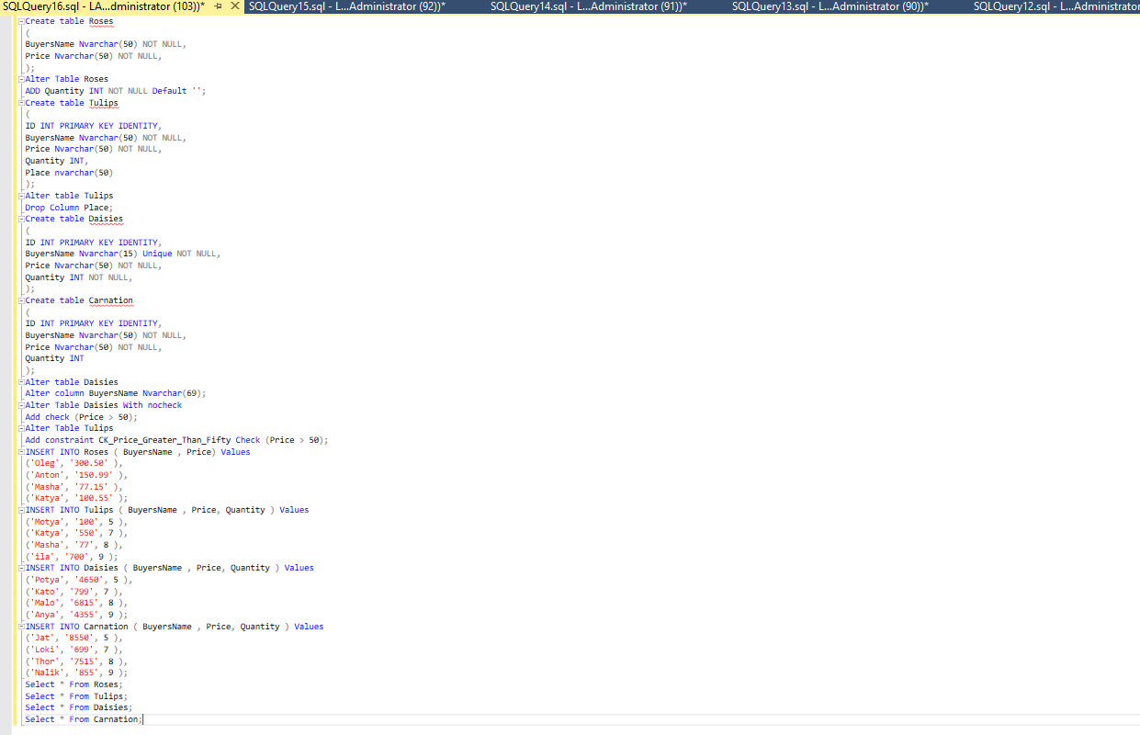

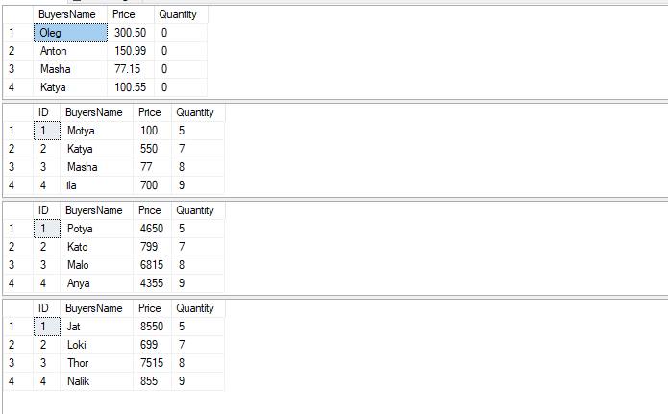

Задание №3.1

1. Создать базу данных – KomusShop.

2. Создать 10 таблиц, используя все ограничения и ключи,

воспользоваться командой GO, хотя бы в одной таблице. Минимум 6

столбцов в каждой таблице, минимум 10 значений в каждом столбце.

3. Показать скриншотом запрос на добавление данных в любую таблицу.

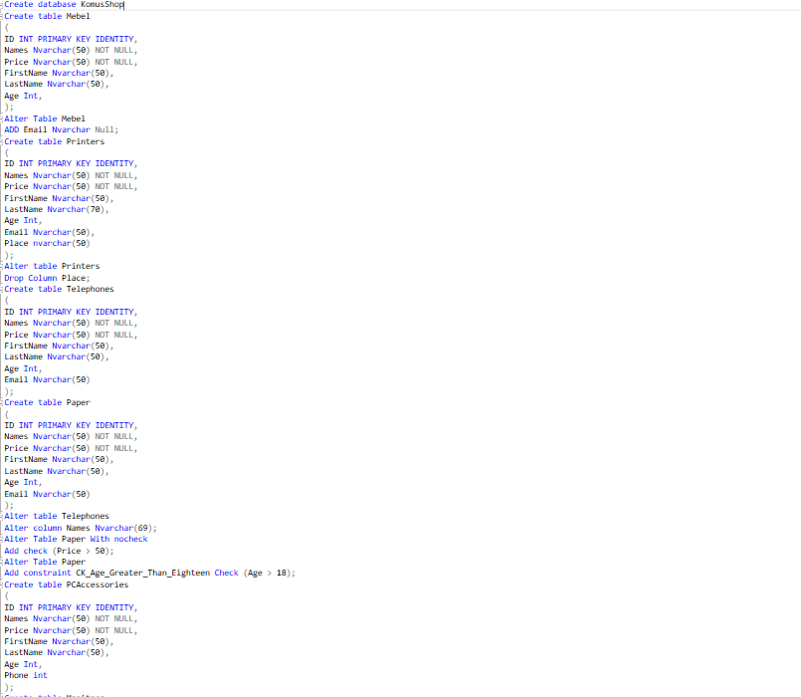

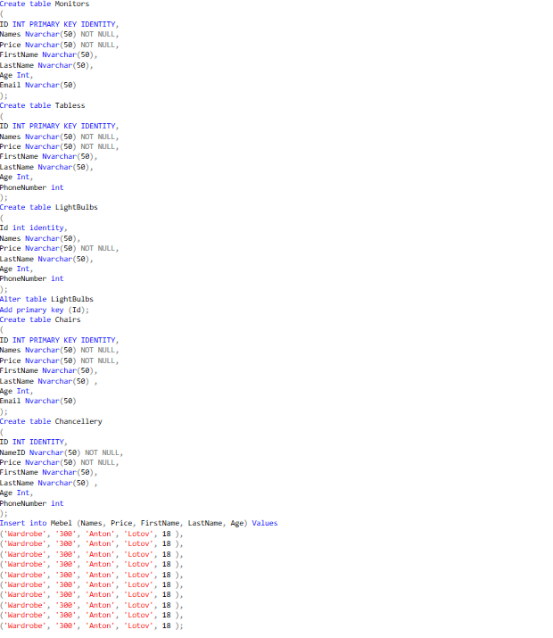

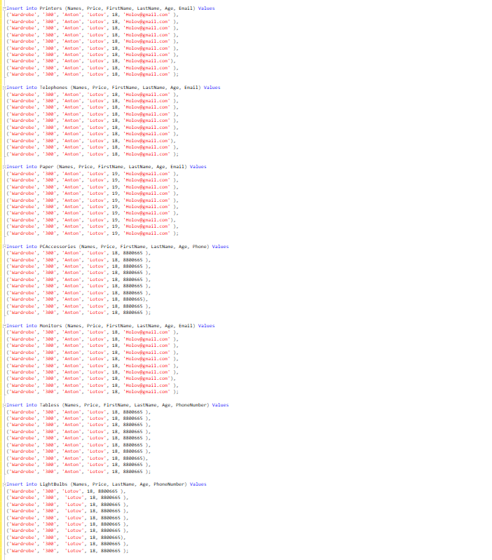

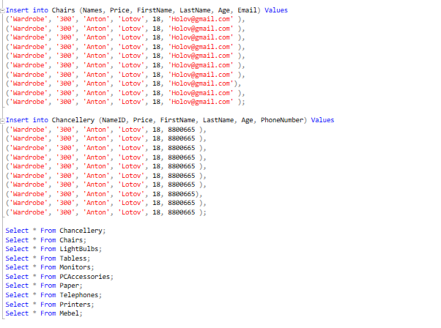

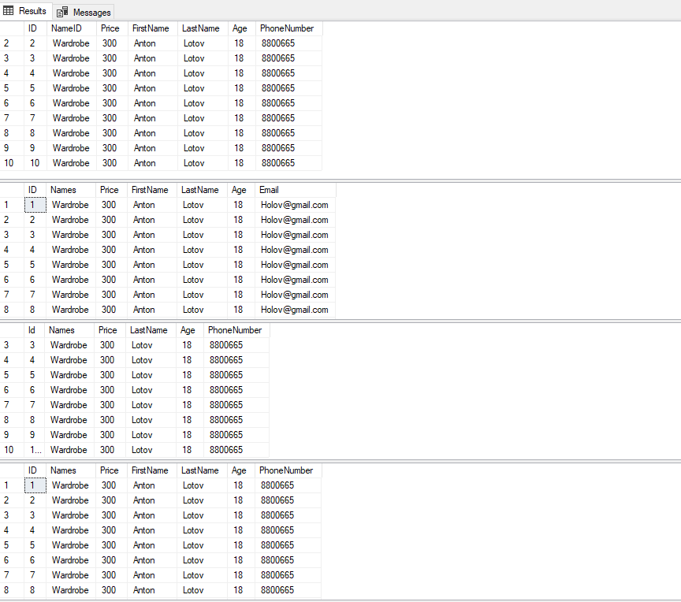

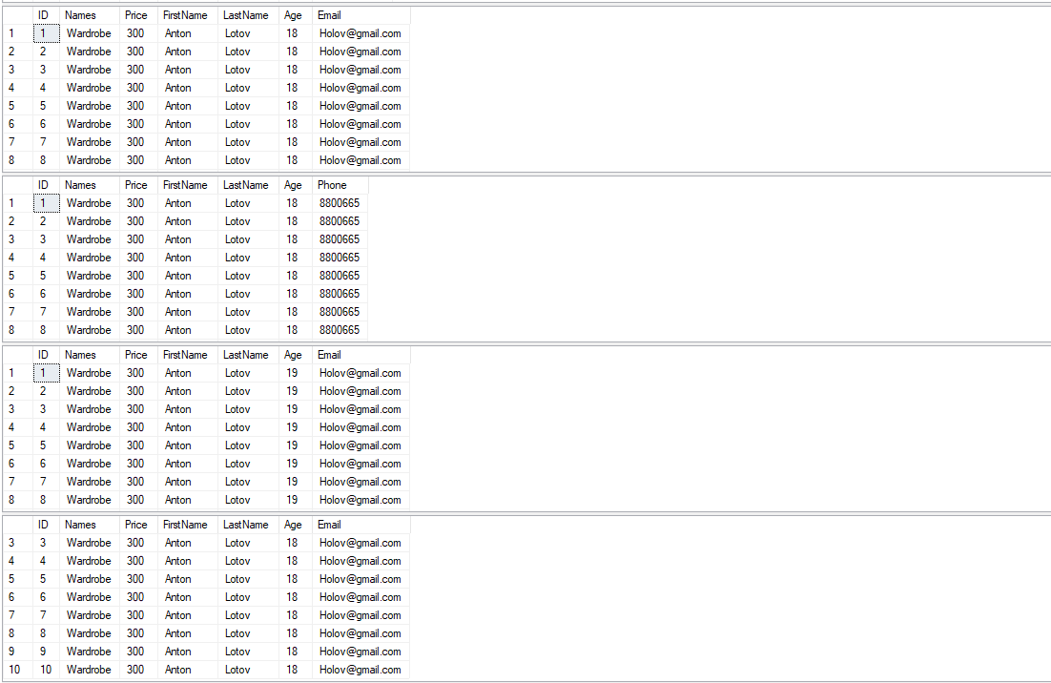

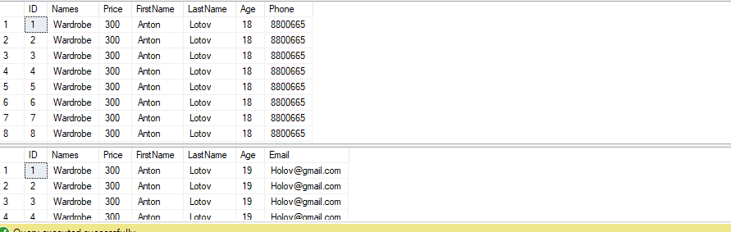

Задание №3.2

1. Создать базу данных – PanasonicShop.

2. Создать 8 таблиц, используя все ограничения и ключи, воспользоваться

командой GO, хотя бы в одной таблице. Минимум 5 столбцов в каждой

таблице, минимум 8 значений в каждом столбце.

3. Показать скриншотом запрос на добавление данных в любую таблицу.

